
CÂMARA MUNICIPAL DO NATAL
Gabinete Ver. Franklin Capistrano/PSB

REQUERIMENTO:  EMENTA: Requer que seja realizada Sessão Solene em Homenagem ao Dia Do Exército Brasileiro, a ser realizada no dia 14 de abril do corrente ano, as 18:30hs. |  |  | DESPACHO:  _____________________________________________________________________________________________________________________  Natal, _____ de ________ de 2020.  PRESIDENTE
Franklin Capistrano, vereador(a) eleito(a) no desempenho de seu mandato, submete a apreciação da mesa, para que seja discutida e submetida ao esclarecido plenário, a seguinte proposição:
Requer nos termos regimentais, agendamento da data do dia 14 de abril do corrente ano, às 18:30hs, para realização de Sessão Solene em Homenagem ao dia do Exército Brasileiro.

Palácio Padre Miguelinho, em 03.03.2020.

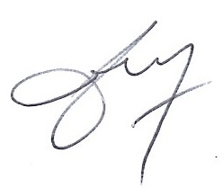
_____________________________________
FRANKLIN CAPISTRANO

Lido no expediente: _____/ ______/ ________ Secretário: ___________________

